Univerzitet u Beogradu

Fakultet organizacionih nauka

Katedra za elektonsko poslovanje

PHP, MYSQL, AJAX

Domaći rad iz predmeta Internet tehnologije

Mentor: Student:

Petar Lukovac Marija Vrljanac 2018/0047

Beograd, 2021.



Slika 1 – Sign in deo početne stranice

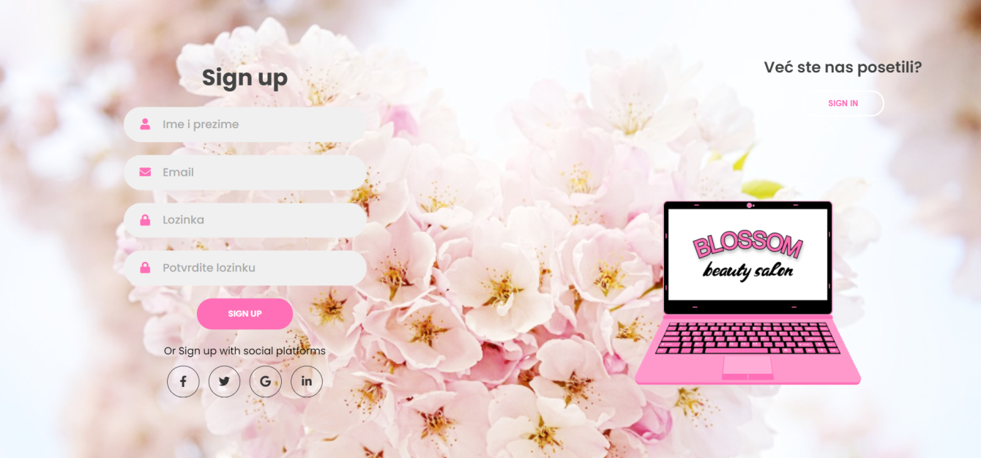

Slika 2 – Sign up deo početne stranice

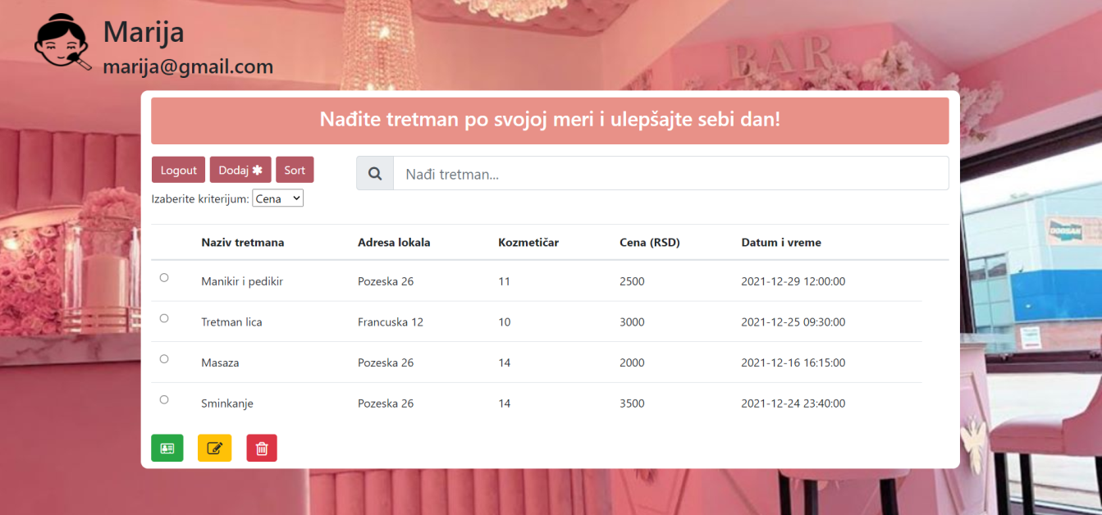

Slika 3 – Početna strana nakon logovanja

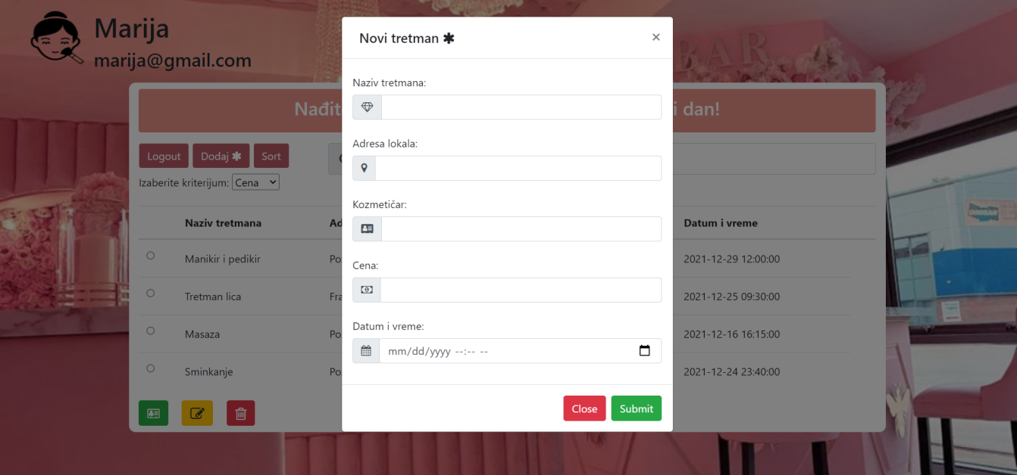

Slika 4 – Dodaj novi tretman post funkcionalnost

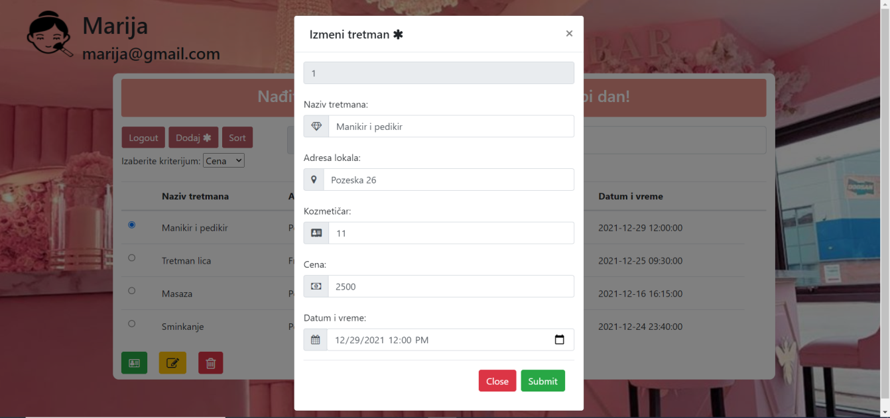

Slika 5 – Izmeni tretman post funkcionalnost

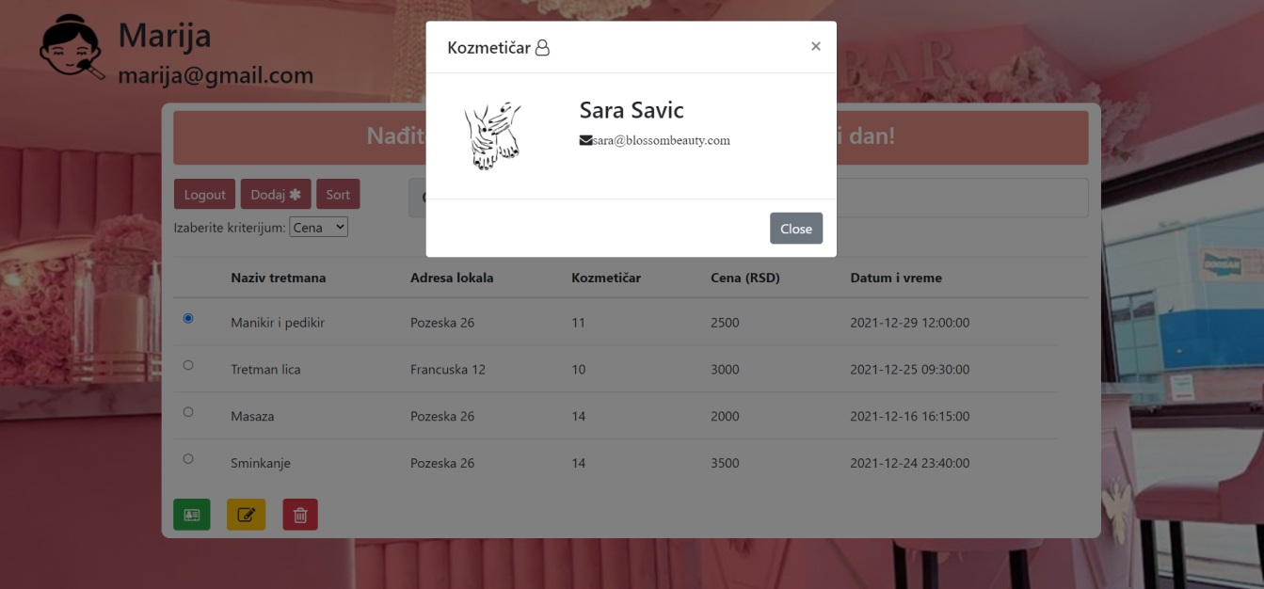

Slika – Prikaži kozmetičara funkcionalnost

Pored navedenih funkcionalnosti tu su još i:

1. Search – vrši se pretraga po nazivu tretmana
2. Sort

* Po ceni u rastućem redosledu
* Po datumu u rastućem redosledu

1. Delete – briše se odabrani tretman
2. Logout